Tutkielman otsikko

Etunimi Sukunimi

Maisterintutkielma / Kandidaatintutkielma

Oppiaine

Laitos

Jyväskylän yliopisto

Kevät 2020

jYVÄSKYLÄN YLIOPISTO

|  |  |
| --- | --- |
| Tiedekunta  Humanistis-yhteiskuntatieteellinen | Laitos |
| Tekijä | |
| Työn nimi | |
| Oppiaine | Työn laji |
| Aika | Sivumäärä |
| Tiivistelmä | |
| Asiasanat | |
| Säilytyspaikka Jyväskylän yliopisto | |
| Muita tietoja | |

Kuviot

KUVIO 1 Esimerkki tutkimusprosessin etenemisestä. 2

Taulukot

TAULUKKO 1 Kuinka tuttua tutkielman mallipohjan käyttö oli opiskelijoille seminaarityöskentelyn alussa? 2

Sisällys

1 Ensimmäinen pääluvun otsikko 1

1.1 Toisen tason alaotsikko 1

1.1.1 Kolmannen tason alaotsikko 1

1.1.2 Toinen kolmannen tason alaotsikko 2

1.2 Toisen tason alaotsikko 3

2 Toinen pääotsikko 4

2.1 Toisen tason alaotsikko 4

2.2 Toisen tason alaotsikko 4

Lähteet 5

LIITTEET (poista tämä rivi, mikäli työssäsi ei ole liitteitä)

# Ensimmäinen pääluvun otsikko

Tutkielmapohjan käyttö sujuu parhaiten, kun tunnet tekstikäsittelyohjelmasi tyylien (Styles) käytön. Yllä olevan otsikon tyylinä on ”Heading 1”. Samaa tyyliä käytetään jokaisen pääluvun otsikossa. Tässä ensimmäisessä tekstikappaleessa on käytetty tyyliä “Normaali teksti ensimmäinen kappale”. Ensimmäinen kappale alkaa aina sivun vasemmasta reunasta.

Tässä kappaleessa on käytetty tyyliä “Normal”. Ensimmäisen kappaleen jälkeen tulevat kappaleet on aina sisennetty. Siksi niillä on myös eri tyyli kuin ensimmäisellä kappaleella.

Lorem ipsum dolor sit amet, consectetuer adipiscing elit. Maecenas porttitor congue massa. Fusce posuere, magna sed pulvinar ultricies, purus lectus malesuada libero, sit amet commodo magna eros quis urna. Nunc viverra imperdiet enim. Fusce est.

In porttitor. Donec laoreet nonummy augue. Suspendisse dui purus, scelerisque at, vulputate vitae, pretium mattis, nunc. Mauris eget neque at sem venenatis eleifend. Ut nonummy.

## Toisen tason alaotsikko

Seuraavassa esimerkki sitaatista:

Sitaatissa on käytössä oma tyylinsä, nimeltään “Sitaatti”. Lorem ipsum dolor sit amet, consectetuer adipiscing elit. Maecenas porttitor congue massa. Fusce posuere, magna sed pulvinar ultricies, purus lectus malesuada libero, sit amet commodo magna eros quis urna. Nunc viverra imperdiet enim. Fusce est. Vivamus a tellus.[1]

### Kolmannen tason alaotsikko

Tässä esimerkit taulukoiden selitysteksteistä, jotka oikeita tyylejä (”Taulukon selite”) käyttämällä päivittyvät myös dokumentin alussa oleviin luetteloihin!

TAULUKKO Kuinka tuttua tutkielman mallipohjan käyttö oli opiskelijoille seminaarityöskentelyn alussa?

|  |  |  |
| --- | --- | --- |
| **Mallipohjaan perehtyminen** | **Frekvenssi** | **Prosenttia (%)** |
| Olen perehtynyt mallipohjaan jo aiemmin ja käyttänyt sitä muissa kirjoitustehtävissä. | 2 | 7,4 |
| Olen nähnyt mallipohjan jo aiemmin, mutta en ole koskaan käyttänyt sitä. | 6 | 22,2 |
| Tiesin, että mallipohja on olemassa, mutta en ollut tutustunut siihen. | 14 | 51,9 |
| En ole kuullut mallipohjasta koskaan aiemmin. | 5 | 18,5 |
| **Yhteensä** | **27** |  |

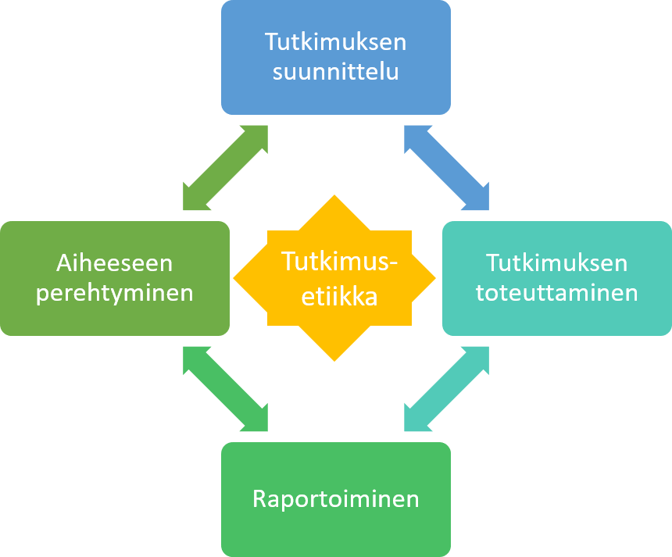

KUVIO Esimerkki tutkimusprosessin etenemisestä.

### Toinen kolmannen tason alaotsikko

Lorem ipsum dolor sit amet, consectetuer adipiscing elit. Maecenas porttitor congue massa. Fusce posuere, magna sed pulvinar ultricies, purus lectus malesuada libero, sit amet commodo magna eros quis urna. Nunc viverra imperdiet enim. Fusce est.

In porttitor. Donec laoreet nonummy augue. Suspendisse dui purus, scelerisque at, vulputate vitae, pretium mattis, nunc. Mauris eget neque at sem venenatis eleifend. Ut nonummy.

## Toisen tason alaotsikko

Lorem ipsum dolor sit amet, consectetuer adipiscing elit. Maecenas porttitor congue massa. Fusce posuere, magna sed pulvinar ultricies, purus lectus malesuada libero, sit amet commodo magna eros quis urna. Nunc viverra imperdiet enim. Fusce est.

In porttitor. Donec laoreet nonummy augue. Suspendisse dui purus, scelerisque at, vulputate vitae, pretium mattis, nunc. Mauris eget neque at sem venenatis eleifend. Ut nonummy.

# Toinen pääotsikko

## Toisen tason alaotsikko

Lorem ipsum dolor sit amet, consectetuer adipiscing elit. Maecenas porttitor congue massa. Fusce posuere, magna sed pulvinar ultricies, purus lectus malesuada libero, sit amet commodo magna eros quis urna. Nunc viverra imperdiet enim. Fusce est.

In porttitor. Donec laoreet nonummy augue. Suspendisse dui purus, scelerisque at, vulputate vitae, pretium mattis, nunc. Mauris eget neque at sem venenatis eleifend. Ut nonummy.

## Toisen tason alaotsikko

Lorem ipsum dolor sit amet, consectetuer adipiscing elit. Maecenas porttitor congue massa. Fusce posuere, magna sed pulvinar ultricies, purus lectus malesuada libero, sit amet commodo magna eros quis urna. Nunc viverra imperdiet enim. Fusce est.

In porttitor. Donec laoreet nonummy augue. Suspendisse dui purus, scelerisque at, vulputate vitae, pretium mattis, nunc. Mauris eget neque at sem venenatis eleifend. Ut nonummy.

Lähteet

Ahkera, A., Etevä, E. & Nokkela, N. 2008. Kuinka merkitsen lähteet oikeaoppisesti väitöskirjaan. Jyväskylä: Yliopistokirjapainokustannus.

Toinen lähdeteos

**JYU Dissertations** -viittaustyyli on käytössä tässä tutkielmapohjassa. **Käytä kuitenkin ensisijaisesti oman oppiaineesi vaatimusten mukaista viittaustyyliä. Mikäli saat vapaasti valita viittaustyylisi** (esim. APA, Chicago ym.), **tärkeintä on käyttää samaa viittaustyyliä koko tutkielmassa**. Tämän tutkielmapohjan tyylin mukaiset viittaukset ja lähdeluettelon teet **RefWorks**-viitteidenhallintaohjelmalla valitsemalla tyyliksi **JYU väitöskirjat**. Lisää tyyli ensin suosikkilistaasi > RefWorks > Bibliography > Output Style Manager > valitse tyyli. Tyyli näkyy nyt myös Write-N-Citessä. Joitakin harvinaisempia dokumenttityyppejä, kuten patentteja, koskevat viitteet pitää editoida lopuksi käsin.

Liitteet

Liite 1

1. Lorem Ipsum, 2009.